ПРОГРАММА ДОГАЗИФИКАЦИЯ БУДЕТ ПРОДЛЕНА

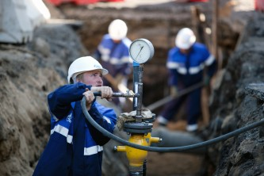

12 октября президент РФ Владимир Путин, выступая на форуме «Российская энергетическая неделя» поручил Правительству продлить программу догазификации. Глава государства также заявил о необходимости распространить программу не только на дома, но и на социальные учреждения, подчеркнув, что это особенно важно для сельской местности.
«Считаю правильным, если в ближайшее время правительство вместе с «Газпромом» примет аналогичное решение и в отношении медицинских организаций: поликлиник, больниц, ФАПов (фельдшерско-акушерских пунктов)», – сообщил президент, подчеркнув, что ранее он дал поручение о включении в программу газификации школ.
По словам министра энергетики и тарифов РД Ризвана Мурадова, общий потенциал для догазификации в регионе составляет свыше 5,5 тысяч домовладений. На сегодня в Дагестане жители подали 3630 заявок, из них принято – 3031, отклонено – 599. В рамках программы газовые сети подведены уже к более 700 домовладениям.
Он отметил, что заключение договоров с населением по всем заявкам затрудняет отсутствие правоустанавливающих документов у них на земельные участки и домостроения.
«Продление программы позволит многим жителям зарегистрировать право собственности на дом и земельный участок и также принять участие в догазификации. Это приоритетная социальная задача, которая будет способствовать повышению уровня жизни людей, дальнейшему развитию инфраструктуры газоснабжения республики и привлечению инвестиций в экономику» , — сказал министр.
Догазификация — подведение газа до границ земельного участка в газифицированных населённых пунктах без привлечения средств граждан.
Оставить заявку на участие в программе можно любым удобным способом: через портал госуслуг, в МФЦ, на сайте единого оператора газификации https://connectgas.ru или в личном кабинете заявителя на сайте газораспределительной организации.

